 | 2025年世界电信发展大会（WTDC-25）  2025年11月17-28日，阿塞拜疆共和国巴库 |  | 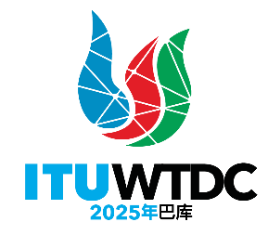
全体会议 |  | 文件 WTDC-25/17(Rev.1)-C
 |  | 2025年11月10日
 |  | 原文：英文
电信发展局主任
有关数字技能发展的报告
重点领域： - 行动计划、区域性举措和ITU-D研究组课题
- ITU-D决议和建议书
摘要：
本文件概述了电信发展局（BDT）自WTDC-22会议以来在数字技能和能力发展方面开展的工作。它包括通过国际电联学院及其国际电联学院培训中心（ATC）计划、数字化转型中心举措开展的培训活动，以及与数字技能有关的研究和政策工作。
预期结果：
请WTDC-25注意这份文件。
参考文件：
WTDC第37、40、73、87号决议（修订版，2022年，基加利）

引言
本文件概述了电信发展局（BDT）自WTDC-22会议以来在数字技能和能力发展方面开展的工作。它包括通过国际电联学院及其国际电联学院培训中心（ATC）计划、数字化转型中心举措开展的培训活动，以及与数字技能有关的研究和政策工作。它强调了这些活动在加强国际电联所有成员的数字能力方面取得的影响，并通过在偏远和服务不足的社区开展数字扫盲培训，为缩小数字鸿沟做出了贡献。这项工作是与来自一系列不同利益攸关方团体的合作伙伴密切协作开展的。
国际电联学院
国际电联学院门户是国际电联能力发展和培训活动的主要门户。它利用各种方法为信息通信技术专业人员和决策者提供了能力发展机会，并可适应不同的学习风格，例如，在线讲师指导、自定进度或面对面的课程。其全面的培训目录涵盖了与国际电联成员相关的大量专题，例如，人工智能、网络安全、电子废弃物、频谱管理、数字化转型、卫星通信、应急电信、数据治理、信息通信技术衡量、政策和监管、无线和固定宽带等。该平台在促进数字能力发展方面发挥着核心作用，这是确保包容和安全的电信/信息通信技术以促进可持续发展的关键 – 这是《基加利行动计划》中所述的ITU-D的核心优先事项之一。
在过去的几年里，国际电联学院经历了强劲的增长（见图1）。2023年至2025年间，国际电联学院的社区几乎翻了一番，注册用户从35 000人扩大到75 000人。如今，超过80%的参与者来自发展中国家，妇女在新用户中的比例已升至40%，几乎是2019年记录水平的两倍。在此期间，共开设了400多门课程，其中70%是在线课程 – 支持规模化和无障碍性 – 其余是面对面课程 – 使与会者间能够进行深入交流。完成率一直超过行业基准，从2023年68%的面对面课程和28%的在线课程分别上升到2025年90%的面对面课程和45%的在线课程。这些收获反映了在提高课程质量以及加强与学习者互动方面所做的持续努力。总共颁发了15 000多份证书，承认参与者的成就，并向他们提供证书以促进他们的职业发展。
图1：国际电联学院注册量
国际电联学院的目录随着快速发展的技术形势而不断演进，增加了人工智能、量子技术、数据治理和其他新兴主题的新课程。国际电联学院的课程提供参与者可直接应用于其机构的实用知识以及非技术性技能，例如，团队合作以及跨小组、部门、组织和国家的协作。
参与者一致报告超过90%的满意率，但成功的真正衡量标准在于具体的和可验证的结果。自2024年以来收集的培训后评估显示，参与者的技能显著提高，他们在完成课程后报告了更高的熟练程度，并在其当前工作中高度应用了从培训中获得的知识。
这些成果转化为现实世界的变化：例如，国际电联学院的校友加强了国家网络安全监测系统，使内部流程与新的数据保护法保持一致，为起草电子废弃物法规做出了贡献，并为服务不足的地区制定了宽带战略。许多人还会继续指导同事，举办内部讲习班，或修订制度框架，从而使收益远远超出单个学习者。
最后，在此期间，国际电联学院经历了重大的技术和设计转型，以提供更流畅、更直观和数据驱动的学习体验。更新的平台界面现提供了更清晰的导航，从课程设置到认证的许多流程都实现了自动化，减少了行政管理的工作量并加快了交付的速度。
因此，国际电联学院平台能够更快地启动课程，更好地提高区域间一致性，并更紧密地实现与各种工具的集成（例如，数字证书或者自动地将平台译为所有六种联合国正式语文等），由国际电联内部设计的工具提供支持。
最后，通过Power BI信息概览扩展的数据分析功能可跟踪注册、完成率和学习者的反馈情况，支持基于证据的决策和持续改进。总之，这些进步使国际电联学院更便于进入、更高效和更富连通性，这一平台不仅提供了高质量的学习，而且增强了国际电联在全球能力发展方面的影响。
国际电联学院培训中心
2023年，国际电联启动了国际电联学院培训中心（ATC）计划，此前国际电联成员在WTDC-22上通过了经修订的第73号决议。这些国际电联培训中心是国际公认的机构，为中级和高级人员提供高质量的培训，重点关注发展中国家的需求。这些国际电联核心能力发展伙伴在国际电联学院平台上提供了近40%的课程（其余课程由国际电联和其他伙伴组织）。该网络将国际电联学院锚定在一个多元化的生态系统中，将全球影响力与区域专业知识相结合。ATC提供有关国际电联成员确定之最重要主题的课程，包括政策和法规、网络基础设施、频谱管理、网络安全、新兴技术、数字包容性和数字业务。
自该计划于2023年1月启动至2025年8月，14个中心共开设了146门课程，3 500名参与者获得了课程证书。大多数课程参与者来自公共部门实体（部委、监管机构）和电信实体，其次是学术机构、私营部门和其他组织。参与者来自国际电联所有成员国，其中81%来自发展中国家，大多数来自非洲（见图2）。
图2：按区域分列的国际电联学院培训中心课程参与者
有ATC课程都通过国际电联学院平台来提供。关于这些课程的信息，包括完整的目录，以及关于国际电联ATC计划本身的信息，可在国际电联学院网站上查阅。就授课方式而言，83%的ATC培训课程通过在线讲师指导的方法来提供，这有助于支持该计划的全球推广。
电信发展局为ATC的讲师们组织了几次培训活动。这些培训活动聚焦于如何开展引人入胜的讲师指导下的培训（在线和面对面的环境）、如何增加所用工具的范围以提供更具互动性的培训，以及如何优化活动设计方法。该举措的目标是通过提高辅导、授课技能以及允许参与机构之间交流最佳做法，来影响培训课程的质量。
作为该计划周期的一部分，每年都与参与机构举行线上和面对面的年度会议。2023年，第一届ATC年度会议于10月在瑞士日内瓦举行，一年后，2024年在巴林王国的麦纳麦（Manama）再次聚首。最近一届的ATC年度会议于2025年6月在多米尼加共和国的圣多明戈（Santo Domingo）举行。来自14个ATC的17名会议代表汇聚一堂，代表了来自阿拉伯埃及共和国、牙买加/巴巴多斯、巴西联邦共和国、尼日利亚联邦共和国、荷兰王国、中华人民共和国、秘鲁、爱沙尼亚共和国、印度共和国、肯尼亚共和国、立陶宛共和国、毛里求斯共和国、波兰共和国和南非共和国的合作机构。在会议期间，与会者重点分析了迄今为止ATC计划的实施情况，以及如何吸取培训课程组织和管理方面的经验教训。会议还提供了关于国际电联学院经修订的指南和即将推出的功能的最新情况，讨论了培训评估框架和学员反馈意见，并巩固了参与机构之间的联系，以鼓励联网和协作项目。年度会议与全球数字化转型中心（DTC）讲习班同时举行，由通信技术中心（CTC）与多米尼加电信研究所协作主办。
能力发展项目
在欧盟全球网关举措为期四年的资助下，国际电联与联合国开发署（UNDP）协作，于2023年底开始实施“数字化转型能力发展”项目。该项目支持通过国际电联学院平台向全球的决策者和政府官员提供培训，旨在就与数字技术有关的18个基本主题培训至少5 000名参与者。培训课程由国际电联与ATC以及其他联合国伙伴（包括联合国教科文组织（UNESCO）、国际劳工组织（ILO）和联合国人权事务高级专员办事处（OHCHR））合作提供。
自项目开始以来，共完成了51门面对面和在线形式的课程，另有10门课程将在2025年底前提供。来自115个国家（主要是发展中国家）的近3 000名参与者接受了培训，参与者满意率为96%。依据项目规定的18个主题提供了课程，申请者总数为7 702人。
学校连接项目
通过于2024年启动的“与Giga举措协作，加速发展学校连接能力”项目，电信发展局依托通过国际电联学院提供的定制化培训课程，为各成员国在推动学校连接方面的努力提供支持。这些培训课程涵盖了学校连接的整个过程，从早期构思与规划到基础设施测绘与建模、融资与采购、技术实施与连接监测，并充分依托国际电联在信息通信技术连接及有利环境建设方面的广泛的专业知识。课程既可在日内瓦的Giga联网中心以面授的形式提供，也可通过讲师指导、自定进度以及混合的方式在线开展。为实施该项目，电信发展局与国际电联总秘书处以及国际电联Giga举措合作伙伴 – 联合国国际儿童应急基金会（UNICEF）密切合作。
数字化转型中心举措
数字化转型中心（DTC）举措由国际电联与思科公司（Cisco）于2019年9月联合发起，旨在支持各国加强公民 – 尤其是农村和服务不足社区公民 – 的数字能力。该举措通过一个由各国国家机构组成的全球网络 – 即数字化转型中心（DTC） – 来运作，这些中心肩负着在本国实施数字技能培训计划的使命。这些DTC在国家层面开展工作，并已展现出在基础和中级培训方面具备成熟的实施能力、基础设施和经验。
DTC总数已增至14个，覆盖非洲、美洲、阿拉伯国家和亚太地区（见图3）。自2020年DTC举措启动至2025年6月底，已有超过61万名参与者（其中女性占53%）接受了基础和中级数字技能培训（见图4）。
图3：数字化转型中心（DTC）国家
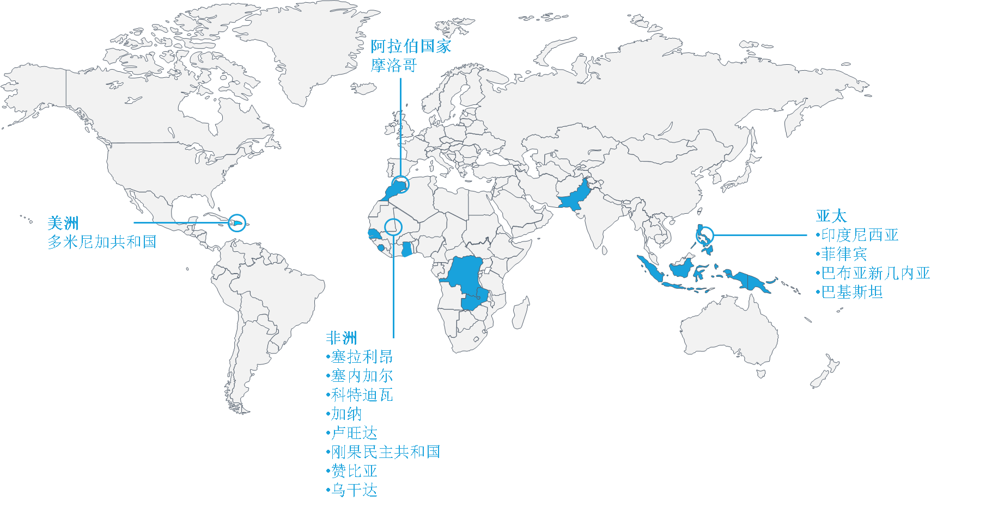
注：本出版物中所采用的名称和材料的表述（包括地图）并不代表国际电联对任何国家、领土、城市或地区的法律地位或者其边境或边界的划定的任何意见。
图4：按性别分列的DTC课程参与者
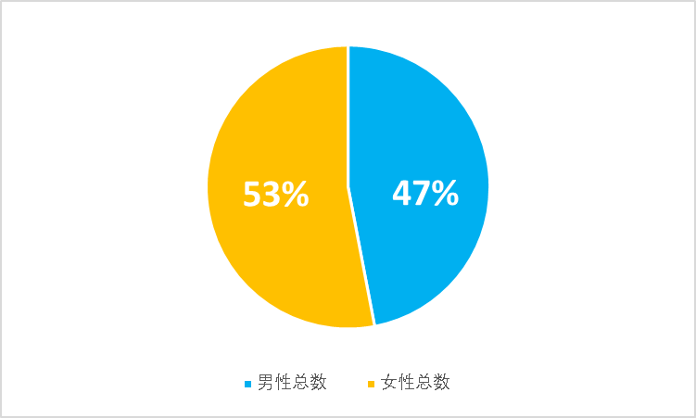
除了在整体覆盖范围内实现性别均衡外，还需特别指出的是，通过该举措提供的培训在DTC所服务的服务不足社区和农村社区中得到了不断增长。这些受益群体包括学生、残疾人（特别是视障人士）、青年以及中小微企业（MSME）。此外，培训师和教师也获得了能力建设支持，以确保在这些社区内提供高质量的培训。
参与该举措的合作伙伴数量和类型持续增长，预计未来还将有更多的组织加入该举措。除最初的两个培训内容合作伙伴 – 思科（Cisco）和惠普（HP）之外，该举措还迎来了一个新的培训内容合作伙伴 – ST微电子基金会，它带来了若干门补充现有培训内容的课程，包括《视障人士计算机基础入门》（ICBVI）、《老年人平板电脑使用》等。目前，已有5个DTC（加纳、巴基斯坦伊斯兰共和国、塞内加尔共和国、塞拉利昂和乌干达共和国）正在提供ICBVI培训，预计未来还将有更多的DTC完成全面培训以提供ICBVI培训课程。
国际电联继续加强其与现有举措合作伙伴的协作。电信公司也已成为合作伙伴，包括印度尼西亚的Indosat Ooredoo Hutchison公司、菲律宾的长途电话公司（PLDT）以及非洲的Airtel公司，它们为DTC的工作和能力建设与发展提供了支持。
在该举措下，国际电联与思科公司（Cisco）每年通过组织面对面讲习班和虚拟会议，为DTC创造交流机会。这些会议有助于加强全球DTC网络，为讨论实施情况、审议取得的进展与成果、探索支持DTC工作的新思路提供了平台。2023年和2024年，全球DTC讲习班分别由菲律宾信息通信技术部（在菲律宾共和国的DTC）和印度尼西亚信息通信技术部下属的信息通信技术培训与发展中心（在印度尼西亚的DTC）与Indosat Ooredoo Hutchison合作主办。这些定期会议为各DTC之间保持常态化交流提供了契机，也进一步增强了DTC社区的凝聚力。
2025年，DTC讲习班由多米尼加共和国的社区技术中心（CTC），即在该国的DTC与多米尼加电信研究所（INDOTEL）联合主办。该讲习班与国际电联学院培训中心（ATC）年度会议同期举行，旨在促进DTC-ATC网络之间的协作，分享最佳做法，以确保培训质量的持续提升，并支持这些能力发展项目的开展。
DTC项目
挪威政府与国际电联通过两个项目为DTC举措提供了支持，它们分别是：“通过数字化转型中心提升数字技能”第一阶段（2021-2023年）和第二阶段（2024-2025年）。
第一个项目为DTC的各项活动提供了支持，特别是在加纳的活动，截至项目结束时，为22 000多人（其中68%为女性）提供了培训。加纳的DTC几乎超额完成了为项目设定的每个目标，对全国所有16个区域的人的生活都产生了积极影响。该项目的主要成就包括：为155个社区信息通信技术中心（CIC）和学校网络实验室开展数字技能培训提供了支持；翻新了5个CIC，并为10个CIC配备了计算机及相关配件；成立了31个编程俱乐部；以及在加纳培训了220名讲师。项目结束前开展的一项影响研究显示，近82%的受益者自我报告称，由于参加了培训，他们的生活福祉和生计有了直接改善。其他观察到的影响还包括：缩小了不同区域在获取数字技能培训方面的差距；提升了中小学生（尤其是年轻女性）对科学、技术、工程和数学领域的兴趣；以及增强了本地信息通信技术培训中心的能力。项目结束时制作的项目纪录片详细记录了这些对受益者及其经历带来的影响。
除了加纳，该项目还为其他DTC扩大其能力建设干预措施提供了支持。国际电联通过思科（Cisco）和惠普LIFE（HP LIFE）培训课程为来自所有DTC的代表组织了有关培训大师的活动。截至项目结束，共有9个国家的DTC通过“培训大师培训”计划获得了在本国建设培训能力的支持，另有4个DTC获得了在农村社区和服务不足社区开展基础和中级数字技能培训的支持。
第二个项目旨在进一步加强DTC举措。支持各DTC开展基础和中级数字技能培训，同时通过“培训大师培训”计划增强其长期能力，以确保能够持续提供高质量的面对面培训。此外，还试点并推广了一套培训影响评估方法，供各DTC用于评估其在DTC举措下所开展活动的影响。另外，该项目正在为乌干达共和国和赞比亚共和国的三个本地ICT培训中心配备新设备，包括电脑、打印机和投影仪，预计这些设备将于2025年底前交付到位。
截至2025年9月，这两个DTC项目的主要亮点包括：
– 通过这两个项目，所有DTC均获得了支持，用于开展培训，包括培训大师培训、拓展活动和/或为中心配备设备。
– 多米尼加共和国、加纳、摩洛哥王国、巴基斯坦、菲律宾、卢旺达共和国、塞内加尔、科特迪瓦共和国、塞拉利昂、乌干达和赞比亚的DTC获得了支持，用于为服务不足社区提供基础和中级数字技能培训。
– 加纳、巴基斯坦、塞内加尔、乌干达和赞比亚的DTC获得了支持，用于开展社区拓展活动，以提高公众对数字技能重要性的认识，包括针对视障人群的数字技能。
– 国际电联与DTC举措合作伙伴通过“培训大师培训”干预措施，为科特迪瓦、刚果民主共和国、多米尼加共和国、加纳、印度尼西亚、巴基斯坦、巴布亚新几内亚、菲律宾、塞内加尔、塞拉利昂和乌干达的DTC提供了支持，以提升其机构能力，共培训了919名培训师（其中38%为女性）。
– 通过与ST微电子基金会的合作，DTC可使用培训内容，通过“视障人士计算机基础入门（ICBVI）”培训课程为视障人群提供培训。加纳的DTC已培训了70多名培训师，并随后为近600名视障人士（其中47%为女性）提供了培训。巴基斯坦的DTC获得了支持，以培训视障培训师和视力正常的培训师。2025年4月，乌干达的DTC开始实施ICBVI计划，为视障和视力正常的培训师开展了首次“培训大师培训”活动。共有4个DTC通过这一伙伴关系完成了ICBVI培训。
数字技能论坛
国际电联数字技能论坛是面向国际电联成员及其他利益攸关方的一个全球性核心活动，旨在讨论为实现普遍数字技能、弥合全球数字技能鸿沟而必须应对的最紧迫需求。
2024年国际电联数字技能论坛于2024年9月17-19日在巴林的麦纳麦（Manama）举行。该论坛由国际电联组织，巴林王国电信管理局（TRA）主办。
论坛以“为数字化转型培养技能”为主题，汇聚了来自66个国家的700多名与会者，包括现场和远程参会者，他们来自公共和私营机构、大学与研究机构，以及其他区域和国际组织。在论坛正式开幕前，举行了国际电联学院培训中心（ATC）年度会议。
与会者围绕以下关键议题开展了讨论：
– 弥合数字技能鸿沟。
– 有关政策制定的国家数字技能框架。
– 有关就业的数字技能。
– 有关技能需求的行业视角。
– 数字创新者和创业者。
– 安全、可靠地使用数字技术和在线信息的技能。
– 有关绿色和数字化过渡的技能。
– 新兴技术时代的未来技能要求。
会议结束时，会议主席介绍了论坛的主要成果以及关于如何应对新兴技能差距的建议。
更多信息，包括会议议程、演示文稿、要点、媒体信息、视频与照片、会议主席总结报告以及数字技能论坛的最终报告，请查阅：https://www.itu.int/itu-d/meetings/digital-skills-forum/。
数字技能工具包
2024年国际电联数字技能工具包于2024年9月17日在2024年数字技能论坛上发布。该工具包提供了一份全面、循序渐进的指南，以支持国际电联成员制定有效的国家数字技能战略和政策。该实用资源提供了可操作的建议和例子，对处于数字发展各个阶段的国家而言都是一个极具价值的工具。
该出版物分为三个部分：
– 第1部分聚焦于理解数字技能，涵盖数字技能框架，以及这些技能在促进数字包容性和创造经济增长方面日益增长的重要性。
– 第2部分提供了制定国家数字技能战略的详细路线图：将数字技能融入更广泛的数字化转型工作中、评估需求、吸引利益攸关方参与、制定面向公民和劳动力的数字技能发展战略，并对实施情况进行监测。
– 第3部分提供了来自世界各地的数字技能战略与计划的例子，为正在制定或更新本国战略的国家提供借鉴与启发。
该工具包专为政策制定者以及其他利益攸关方而设计，例如，私营部门合作伙伴、非政府组织和学术界，它基于2018年公布的上一版工具包。新版工具包经全面审查和更新，以反映自那时以来数字化转型的发展变化情况。
数字技能宣传活动
国际电联继续与国际劳工组织（ILO）合作引领数字技能宣传活动。该活动于2016年启动，是国际劳工组织关于青年体面工作全球举措的主题重点领域之一。它旨在让年轻人掌握在数字时代工作所需的技能。2021年，活动目标从承诺培训500万年轻人修订为到2030年底培训2 500万人。
所有承诺均聚焦于面向就业、可转让的数字技能，是技术与软技能的一种结合，契合国家和全球市场需求。培训活动包括工作经历环节（例如，实习和基于项目的学习）和就业安置服务，以最大化就业成果并保持与雇主的紧密联系。作为该活动的一部分，国际电联通过数字技能工具包和《数字技能评估指南》等知识产品传播最佳做法和指导方针。
2023年6月，国际电联与国际劳工组织（ILO）召集该活动现有的合作伙伴及潜在的合作伙伴举行了一次会议，以交流知识、分享最佳做法，并确定协同效应。此次会议也为回顾取得的进展并确定加速推进的创新思路提供了机会。会议汇聚了来自“数字技能宣传活动”合作伙伴的代表，以及参与青年能力与技能发展活动的“青年体面工作举措”合作伙伴的代表。
截至2025年3月，该活动已获得承诺，将在2030年前为超过2 300万年轻人提供数字技能培训。在此举措下作出承诺的19个合作伙伴来自多个领域，包括政府部门、开发银行、非政府组织、联合国机构以及私营部门。
能力建设举措小组
电信发展局维护并支持能力建设举措小组（GCBI）的工作，该小组根据WTDC-10通过的第40号决议设立，并在WTDC-22上进行了修订，旨在就与能力建设相关的事宜向电信发展局主任提供建议。
该小组由来自每个区域的两名成员组成，每年召开一次会议，讨论与数字技能发展相关的重点议题，并开展工作，为ITU-D在该领域的工作提供输入。
在2023至2025年期间，GCBI活动的重点包括：
– 为国际电联数字技能工具包的修订提供输入。
– 复审国际电联/电信发展局培训需求评估问卷调查表。
– 开展有关国家数字技能战略的案头研究工作。
– 在各区域推广和扩大国际电联能力发展活动的规模与影响。
GCBI主席向TDAG年度会议报告该小组的工作。
______________

请看影响故事和项目纪录片。
关于DTC开展的最新活动的更新，见DTC新闻网页。
关于这些数字扫盲计划的更多信息，见以下影响故事：“通过数字扫盲计划赋能菲律宾的原住民”和“通过DTC举措推动多米尼加共和国的数字赋能”。

